В Расходной накладной В ОБРАБОТКЕ ЗАПРОСА ЦИКЛ ПО ВЫБОРКЕ
Приходная не нужна

Учет остатков номенклатуры не ведется.

Долги Контрагентов - дебиторский долг наш.

Расходная --- ПРИХОД
ПриходДенег ----РАСХОД

Справочник Проекты
АВАНС - предопределенный "проект"

РН Взаиморасчеты
Контрагент
Сумма
ТЧ Список
Проект

РасходнаяНакладная
Контрагент
Проект
СуммаПоДокументу
ТЧ СписокНоменклатуры
Номенклатура
Количество
Цена
Сумма

ПриходДенег
Контрагент
СуммаПоДокументу
ТЧ СписокПроектов
Проект

--------------------------------- Расходная ---------------------------------
Маркеря
Блокировка объектная
Запрос к РН Взаиморасчеты ЧТОБЫ СПИСАТЬ АВАНС, ЕСЛИ ОН ЕСТЬ
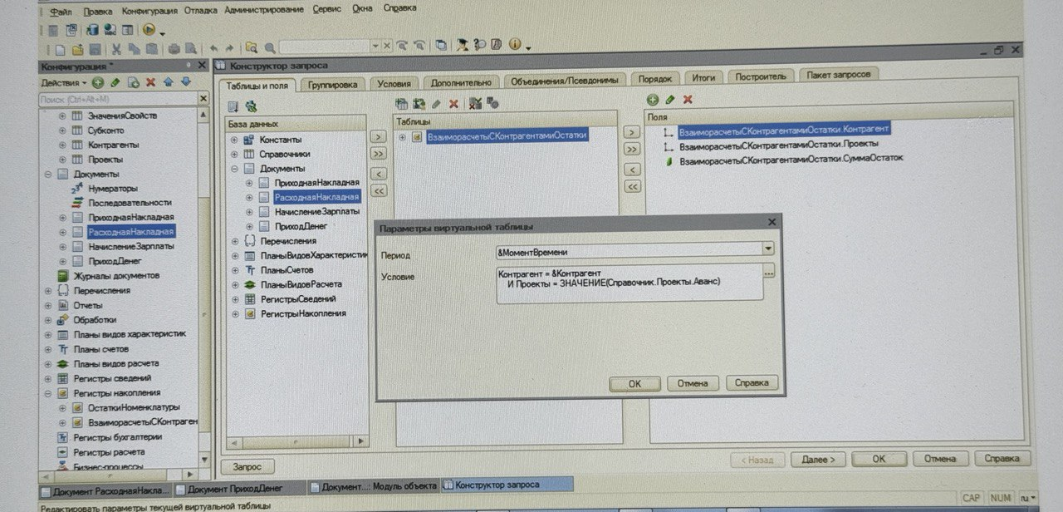

Процедура ОбработкаПроведения(Отказ, РежимПроведения)

Движения.ВзаиморасчетыСКонтрагентами.Записывать=Истина;
Движения.ВзаиморасчетыСКонтрагентами.Записать();

Блокировка = Новый БлокировкаДанных;
ЭлементБлокировки = Блокировка.Добавить("РегистрНакопления.ВзаиморасчетыСКонтрагентами");
ЭлементБлокировки.УстановитьЗначение("Проект", Проект);
ЭлементБлокировки.УстановитьЗначение("Контрагент", Контрагент);
ЭлементБлокировки.Режим = РежимБлокировкиДанных.Исключительный;
Блокировка.Заблокировать();

Запрос = Новый Запрос;
Запрос.Текст =
"ВЫБРАТЬ
| ВзаиморасчетыСКонтрагентами.Контрагент,
| ВзаиморасчетыСКонтрагентами.Проекты,
| ВзаиморасчетыСКонтрагентами.СуммаОстаток
|ИЗ
| РегистрНакопления.ВзаиморасчетыСКонтрагентами.Остатки(
| &МоментВремени,
| Контрагент = &Контрагент
| И Проекты = ЗНАЧЕНИЕ(Справочник.Проекты.Аванс)) КАК ВзаиморасчетыСКонтрагентамиОстатки";

Запрос.УстановитьПараметр("Контрагент", Контрагент);
Запрос.УстановитьПараметр("МоментВремени", ?(РежимПроведения = РежимПроведенияДокумента.Оперативный, '00010101', МоментВремени()));
Запрос.УстановитьПараметр("Ссылка", Ссылка);

Результат = Запрос.Выполнить();

ВыборкаДетальныеЗаписи = Результат.Выбрать();

КСписанию = СуммаПоДокументу; //!!! КСписанию = СуммаПоДокументу;

Пока ВыборкаДетальныеЗаписи.Следующий() и СуммаСписать > 0 Цикл

СуммаРаспределить = Мин(ВыборкаДетальныеЗаписи.СуммаОстаток, КСписанию);
Движение = Движения.ВзаиморасчетыСКонтрагентами.ДобавитьРасход();
Движение.Период = Дата;
Движение.Контрагент = Контрагент;
Движение.Проекты = Справочник.Проекты.Аванс;
Движение.Сумма = СуммаРаспределить;

КСписанию = КСписанию - СуммаРаспределить;

КонецЦикла;

Если СуммаРаспределить > 0 Тогда

Движение = Движения.ВзаиморасчетыСКонтрагентами.ДобавитьПриход();
Движение.Период = Дата;
Движение.Период = Дата;
Движение.Контрагент = Контрагент;
Движение.Проекты = Проект;
Движение.Сумма = СуммаРаспределить;
КонецЕсли;
КонецПроцедуры

